 | VARIANTES LINGÜÍSTICAS
Área: Secundaria - DP |  | Asignatura: Lengua y Literatura
Profesor(a): Wagner Del Castillo / Raquel Martínez |  | Fecha:
Alumno/a :
Componentes / Sub componentes: Comunicación escrita

el español en el perÚ
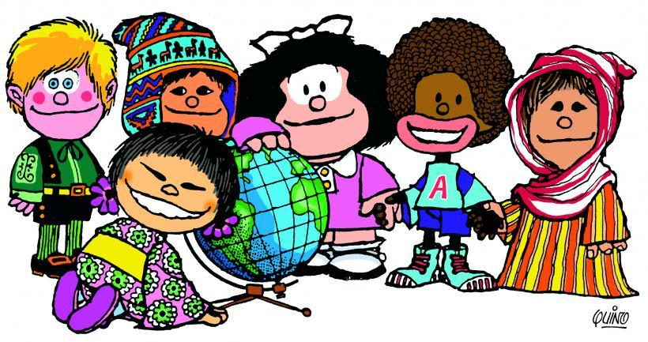

Por una cuestión geográfica y por la propia idiosincrasia de nuestro país existen diversas variantes debido a los préstamos lingüísticos y a la forma de pronunciación del castellano. Por tal motivo, nuestro idioma no se habla igual en todas partes del Perú. En este sentido, nosotros podemos distinguir a un cajamarquino, piurano, limeño, chinchano, cusqueño, tingaleño, moyobambino, etc. con sólo escucharlo hablar. Esto sucede debido a las variantes lingüísticas de un idioma.

VARIANTES DEL ESPAÑOL

El español o castellano posee tres niveles básicos de uso, el estándar o formal, el coloquial o familiar y el vulgar. Aparte de ello, nuestro idioma es susceptible a tres variantes que afectan independiente el nivel de habla del ciudadano hispanoparlante. Estos son el vocabulario, pronunciación y gramática.

Diga usted, va ir para la calle. | Vas a venir a comer, po. | Vos me podés vender un mate. | Colóquele bastante ají/chile a mi empanada / enchilada.
Colombiano | Chileno | Argentino | Peruano / Mexicano.

EL ESPAÑOL EN EL PERÚ posee tres variantes

Nuestro país posee una geografía muy peculiar la cual muestra diferentes realidades dentro de un territorio. La característica más conocida es la división de Costa, Sierra y Selva. Para cualquier individuo, es sumamente sencillo definir por ciertas peculiaridades en el habla el lugar de procedencia de una persona. También se puede deducir su edad, sexo y condición social o grupo cultural.

VARIDADES SOCIALES:
Se dice que dependiendo del sexo, cultura o edad, las personas solemos hacer uso de diferentes matices del idioma.
Ej.:
No seas pues, dime la verdad
Obvio, hoy somos shoping.

VARIEDADES GEOGRAFICAS:
Según e lugar de procedencia (costa, sierra o selva), existen diferentes matices en la pronunciación, gramática y vocabulario, que varían en el hablante.
Ej.:
¿Qué rica guaba estás comiendo? O Ese shimbillo está verde.
Yo no quiero chicha en poto, mejor invítame gesiosa.

VARIEDADES ADQUISICIONALES
Esta variante se presenta cuando un extranjero aprende el castellano como segunda lengua.
Existen variantes gramaticales, de vocabulario y de pronunciación que se ven alterados dado que en su idioma natal no existen.
- En este sentido muchos alemanes no saben pronunciar la “J”
- Los rusos acentúan mucho la “rr”
- Los chinos no pueden pronunciar la “R”
- Los quechua hablantes por no tener 2 vocales de las cinco que hay en el castellano, suelen pronunciar incorrectamente las palabras.

Ejemplo:

 | La jato de mi tía es chévere. | variante en el registro – vocabulario – edad – grupo cultural
La casa de mi tía es muy bonita. | Es muy bonita de mi tía su casa. | variante gramatical: alteración del orden (sintaxis) en la oración
 | [Es muy bonita la de mi tía su casa] (sonido) | variante pronunciación  Hiperprolonga la bo y acentúa mucho la ní –  Hiperprolonga y acentúa mucho la cá pronunciación de un hablante selvático.

PAUSA REFLEXIVA
Recordemos que es el hablante quien determina cómo habla (utiliza el idioma.). Obviamente esta elección depende de muchos factores en especial el contexto en el cual se desenvuelve. El cual, a su vez, se verá afectado por las variantes mencionadas en los esquemas.

Si bien los hablantes del español compartimos la misma lengua, en realidad existen variantes que dependen de ciertas condiciones sociales. A estas variaciones dentro de una misma lengua se las denomina variedades lingüísticas. Las variedades lingüísticas se agrupan en distintos lectos, que están relacionados con las características particulares de los hablantes. Hay distintos tipos de lectos:

DIALECTO | CRONOLECTO | SOCIOLECTO
Está relacionado con el lugar en donde viven los hablantes. | Son las variantes lingüísticas que encontramos a partir de la diferencia de edad de los hablantes. | Se relacionan con el nivel de educación de los hablantes y con las distintas clases sociales presentes en una sociedad determinada.
Ortcampus virtual (2013) Variedades lingüísticas. Recuperado 5/14 De: http://campus.belgrano.ort.edu.ar/lengua/articulo/233990/variedades-ling-sticas

PARA CONVERSAR:
¿Te has puesto a pensar, cuán complejo es un idioma como para que este interfiera o dificulte la adquisición de otro? Imagina a un hablante de chino mandarín tratando de pronunciar palabras con el sonido /r/… Investiga por qué se manifiestan estos tipos de variantes y coméntalos en clase.

WEB:
Ingresa a http://www.youtube.com/watch?v=79Kx2MW-_hQ Allí encontrarás un video en línea. Obsérvalo y responde:
- ¿Qué tipo de Registro (vocabulario) utiliza Jaime Bayly? ¿Por qué?
- ¿Consideras que su pronunciación es correcta? Fundamenta tu respuesta
- Si tuvieras que clasificar a Jaime Bayly en un nivel de instrucción según su forma de hablar, ¿en cuál lo ubicarías? ¿Por qué?

Revisar:

Perucultural (25/4/2013) Los castellanos del Perú ref. 5/14 disponible en https://www.youtube.com/watch?v=r4iY845H_y8

- Educatina (11/5/2012) Las variedades lingüísticas ref. 5/14 siponible en https://www.youtube.com/watch?v=Atn9tDUAkXk

- Auladeletras (s.f) las variedades de la lengua ref. 5/14 disponible en : http://www.auladeletras.net/material/variedad.PDF

